PRESSMEDDELANDE 2012-07-31

**Två exklusiva Trapiche Malbec Single Vineyard 2009**

**Utanför Argentina är Sverige det första landet att lansera två av Trapiches Single Vineyard Malbec viner av årgång 2009.** **Systembolaget har tilldelats en liten exklusiv batch med säljstart 1 september. Chefsvinmakare Daniel Pi på Trapiche släpper varje år en serie single vineyard i samarbete med traktens bästa odlare. Dessa viner är kända för en exceptionellt väl sammansatt smakpalett och en förstklassig finish, något som fått den internationella vinpressen att årligen tilldela dessa viner högsta betyg.**

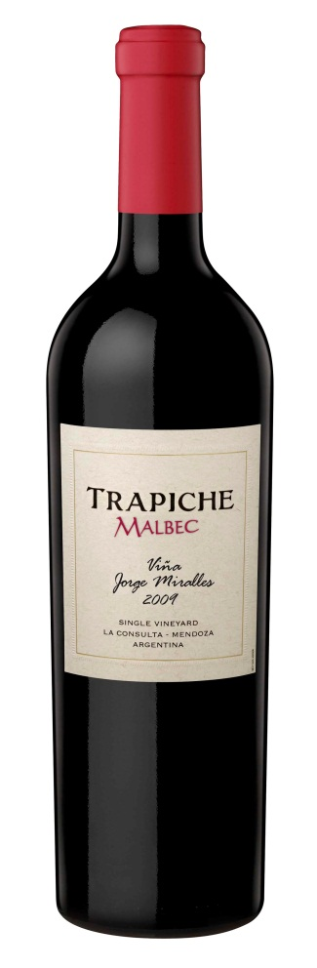Vinmakaren Daniel Pi kom till Trapiche 2002 med målsättningen att göra de bästa Malbecvinerna i världen. Sedan dess lanserar han årligen tre Single Vineyard-viner, utvalda bland de odlare som Trapiche under lång tid har samarbetat med. Han vill på så sätt visa vilken potential Malbec har för att producera absoluta toppviner. Utanför Argentina är Sverige första land att lansera två av Trapiches Single Vineyard Malbec 2009-viner.

Båda Single vineyard vinerna kommer från Mendoza ligger i västra Argentina, i höjd med Chiles huvudstad Santiago. Druvorna är skördade för hand och kommer från repektive vinproducents vingård i underregionen La Consulta i Valle de Uco. Odlingarna ligger på en höjd av ca 970-1070 meter över havet, ett område med alluvial jordmån med finkornig sand.

**2009 Trapiche Malbec Single Vineyards Viña Jorge Miralles**

Beskrivning: Doften är stor och nyanserad med fatkaraktär. Smak av mörka bär såsom björnbär, körsbär, örter samt inslag av choklad och lakritsrot. Lång eftersmak med runda, mjuka tanniner.

Om producenten: Jorge Miralles flyttade med sin familj till Mendoza när han var åtta år gammal. I vuxen ålder arbetade han på sin fars egendom, och startade ett kooperativ, som han ledde i 15 år. Jorge ärvde egendomen vid sin fars bortgång, men sålde den några år senare för att investera i en större gård i La Consulta. Jorge Miralles har flera år i rad blivit utvald för Trapiche Single Vineyard.

Övrigt: Vinrankorna till detta vin är oympade, det vill säga de växer på sina egna rotstockar. Medelåldern på stockarna är tio år, och raderna i vingården är satta i nord-sydlig riktning. Odlingarna ligger på 970 meter över havet och planteringstätheten är 2 600 plantor per hektar.

FAKTA

Namn: Trapiche Malbec Single Vineyards Viña Jorge Miralles

Årgång: 2009

Druva: 100% Malbec

Lagring: 1,5 år på nya franska ekfat innan buteljering.

Land: Argentina

Region: La Consulta/Mendoza

Alc: 15% vol

Pris: 239 kr

Art nr: 95274

Lansering: 1 september 2012 i Systembolagets tillfälliga exklusiva sortiment (TSE)

Antal flaskor: 480 st

**2009 Trapiche Malbec Single Vineyards Viña Finca Suarez Lastra**

Beskrivning: Doften är ung, kryddig, och intensivt fruktig med tydlig fatkaraktär. Smak av mörk frukt, såsom plommon och körsbär, med ton av örter, svartpeppar, kaffe och lakrits. Stor intensitet och ett långt avslut med mogna tanniner.

Om producenten: På 80-talet ärvde Lucio och Facundo vingården av sin far Facundo Suarez Lastra. Bröderna valde då att plantera om till fruktträd som var mer lönsamt på den tiden. Men så nyligen som 1998 bestämde de sig för att gå plantera tillbaka vinduvor, då främst Malbec, ett beslut som har gett dem en pionjärstämpel i La Consulta-området.

Övrigt: Medelåldern på stockarna är tio år, och raderna i vingården är satta i nord-sydlig riktning. Planteringstätheten är 3 333 plantor per hektar och stockarna växer på en höjd av 1072 m över havet.

FAKTA

Namn: Trapiche Malbec Single Vineyards Viña Finca Suarez Lastra

Årgång: 2009

Druva: 100% Malbec

Lagring: 1,5 år på nya franska ekfat innan buteljering.

Land: Argentina

Region: La Consulta/Mendoza

Alc: 15% vol

Pris: 239 kr

Art nr: 95273

Lansering: 1 september 2012 i Systembolagets tillfälliga exklusiva sortiment (TSE)

Antal flaskor: 240 st

***För mer information, vänligen kontakta:***

Åsa Rosvall, produktchef på Spendrups Vin, tel 070-5797134, [asa.rosvall@spendrupsvin.se](mailto:asa.rosvall@spendrupsvin.se)

[www.spendrupsvin.se](http://www.spendrupsvin.se)